缴 费 方 式 说 明
缴款码将以短信形式发送至应聘人员报名时使用的手机号码，请注意查收；如手机号码有变动，请及时联系05358528515；如在5月17日后仍未收到缴款码，请联系05358524870。缴费可以通过以下方式完成：
① 通过微信、支付宝扫一扫“非税统缴平台”二维码，输入20位缴款码缴费
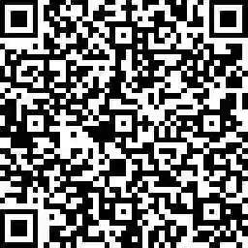
（“山东省非税收入统缴平台”微信缴费二维码）
② 通过“山东财政”微信公众号，公众号页面选择【微服务】--【非税缴费】--【按缴款码】，输入20位缴款码缴费即可。
③ 通过“山东省政务服务网”“山东省非税收入统缴平台”，输入20位缴款码缴费即可。
④ 通过财政非税代理银行柜台办理缴款（提供20位缴款码）
⑤ 各执收单位业务窗口的pos机刷卡缴费。
⑥ 部分银行app地方非税缴费业务（需要咨询各银行）。

